C-TPAT反恐验厂用标志

  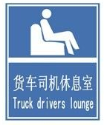
  货车司机休息室标志
  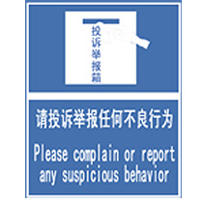
  请投诉举报任何不良行为标志
  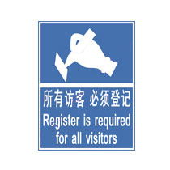
  所有访客必须登记标志
  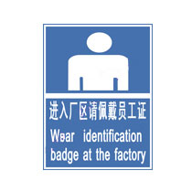
  进入厂区请佩带员工证标志
  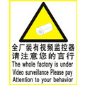
  全厂装有视频监控器
  请注意您的言行标志
  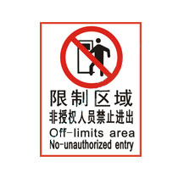
  限制区域
  非授权人员禁止进出标志
  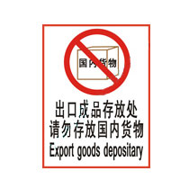
  出口成品存放处
  请勿存放国内货物标志
  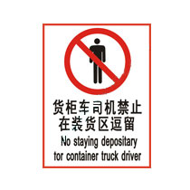
  货柜车司机禁止
  在装货区逗留标志
  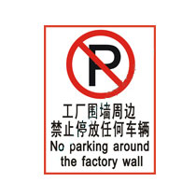
  工厂围墙周边
  禁止停放任何车辆标志
  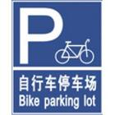
  自行车停车场标志
  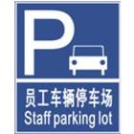
  员工车辆停车场标志
  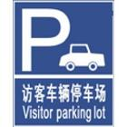
  访客车辆停车场标志
  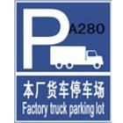
  本厂货车停车场标志
  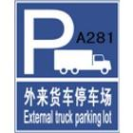
  外来货车停车场标志
  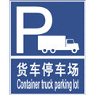
  货车停车场标志

